

Sistema de Ensino Presencial Conectado
análise De desenvolvimento de sistemas

RICARDO POLETO RIBEIRO

oficina mecÂnica:
Chave de Rodas

Itauna
2018

RICARDO POLETO RIBEIRO

oficina mecÂnica:
Chave de Rodas

Trabalho de Análise e Desenvolvimento de Sistemas apresentado à Universidade Pitágoras Unopar, como requisito parcial para a obtenção de média bimestral na disciplina de Banco de Dados I, Fundamento de Redes de Computadores, Gestão do Conhecimento, Tópicos Especiais em Desenvolvimento de Sistemas, Organização de Computadores, Análise Orientada a Objetos I, Linguagens de Programação e Estruturas de Dados.

Orientador: Prof. Tiago Barroso, Roberto Y. Nishimura, Merris Moser, Paulo Kiyoshi Nishitani, Iolanda Claudia Sanches Catarino.

Itauna
2018

SUMÁRIO
1 INTRODUÇÃO 3
2 OBJETIVO 4
3 DESENVOLVIMENTO 5
3.1 mODELAGEM DA ANALISE DE DESENVOLVIMENTO DO SISTEMA 5
3.1.1 DIAGRAMA DE CASO DE USO: 5
3.1.1.1 DESCRIÇÃO DO DIAGRAMA DE CLASSE DE USO: 6
3.1.2 DIAGRAMA DE CLASSE 7
3.2 IDENTIFICAÇAO DAS ENTIDADES, ATRIBUTOS E RELACIONAMENTOS COM CARDINALIDADES UTILIZANDO A FERRAMENTA BRModelo. 8
3.2.1 MODELO CONCEITUAL 8
3.2.2 MODELO LOGICO 8
3.3 UTILIZANDO A ESTRUTURA DE DADOS DO TIPO FILA PARA ORDENACAO DAS ORDENS DE SERVIÇO ABERTAS 9
3.4 ORÇAMENTO DO COMPUTADOR NECESSARIO, PARA RODAR O SISTEMA DA OFICINA “CHAVE DE RODAS”. 12
4 CONCLUSÃO 13
REFERÊNCIAS 14

INTRODUÇÃO
É apresentado nesse trabalho a modelagem do desenvolvimento de um sistema para informatização da Oficina Mecânica Chave de Rodas, o conceito de estrutura de dados do tipo FILA, e de um hardaware(computador), que rode o sistema proposto.
A necessidade dessa informatização, ocorreu devido a necessidade de maior controle, e melhoria continua, decorrente ao crescimento da clientela.

OBJETIVO
O objetivo desse trabalho é contemplar a elaboração de Casos de Uso, Diagrama de Classe, a elaboração do modelo Conceitual e Lógico, utilizando a ferramenta BrModelo, a utilização de estrutura de dados do tipo fila, para ordenação das Ordens de Serviço e por fim, a realização de três orçamentos para um computador que rode o sistema proposto para a Oficina Mecânica “Chave de Rodas”.

DESENVOLVIMENTO

mODELAGEM DA ANALISE DE DESENVOLVIMENTO DO SISTEMA

DIAGRAMA DE CASO DE USO:
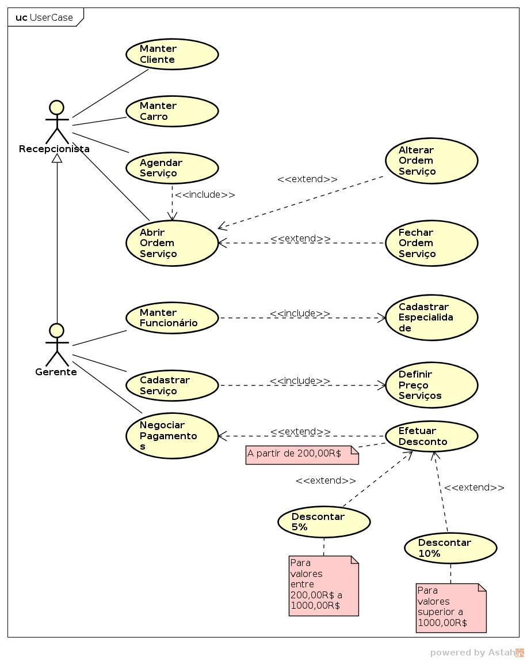

DESCRIÇÃO DO DIAGRAMA DE CLASSE DE USO:
Caso de uso: Controle de Ordens de Serviço.

Ator: Recepcionista – Mantem o cadastro dos clientes, e de seus respectivos veículos. Realizada também o agendamento dos serviços, e posterior abertura das Ordens de serviço, podendo as mesma serem por este alteradas e ou fechadas.
Ator: Gerente – Este herda do ator recepcionista, todas os seus acessos, e exclusivamente mantem o cadastro dos funcionários, e suas respectivas especialidades, cadastra e define o preço dos serviços, negocia e efetua os respectivos descontos.

DIAGRAMA DE CLASSE
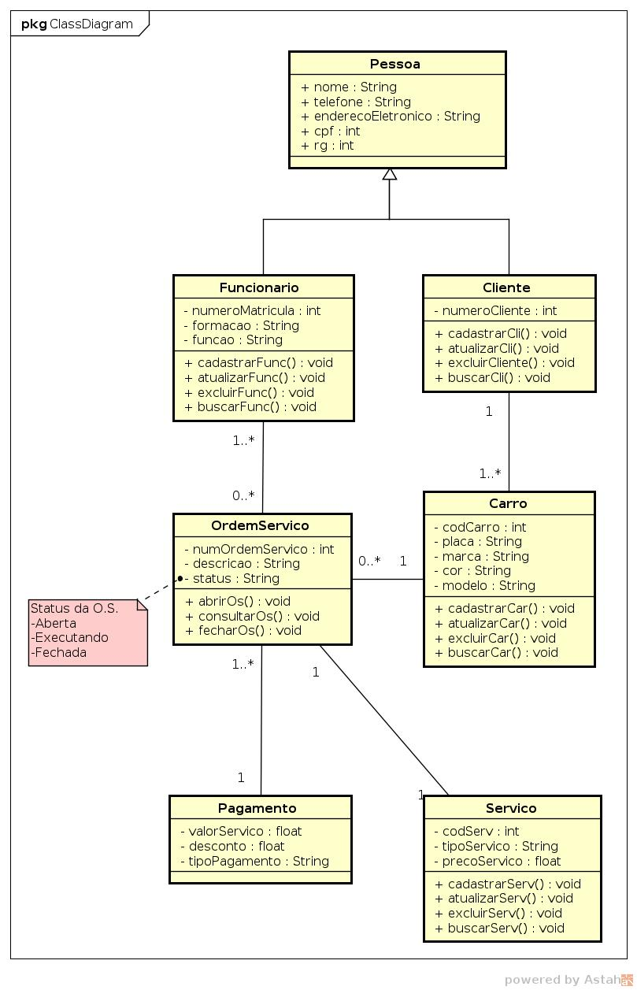

IDENTIFICAÇAO DAS ENTIDADES, ATRIBUTOS E RELACIONAMENTOS COM CARDINALIDADES UTILIZANDO A FERRAMENTA BRModelo.

MODELO CONCEITUAL
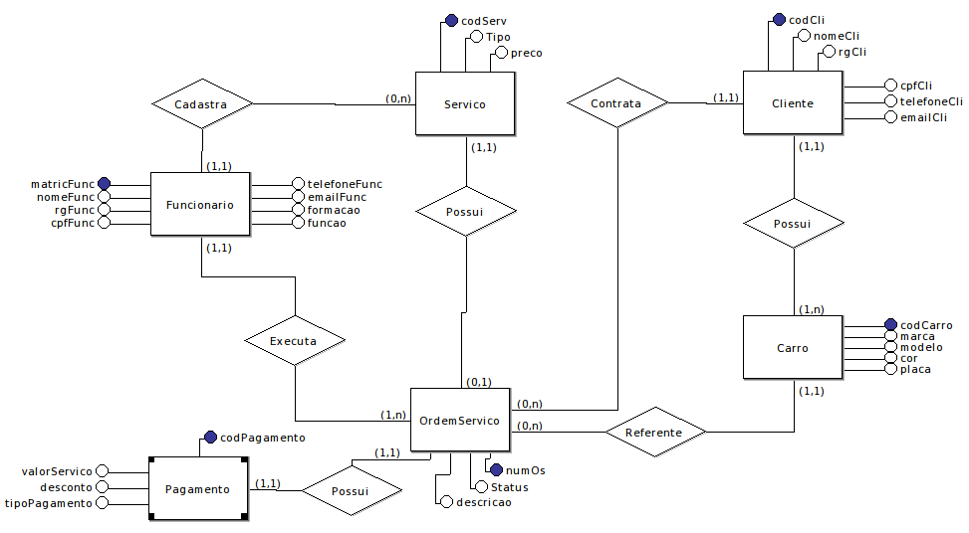

MODELO LOGICO
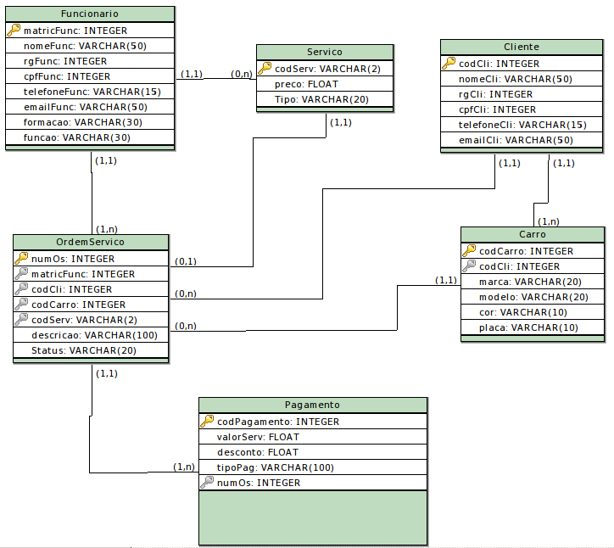

UTILIZANDO A ESTRUTURA DE DADOS DO TIPO FILA PARA ORDENACAO DAS ORDENS DE SERVIÇO ABERTAS
O funcionamento de uma fila é semelhante a uma fila de banco, a primeira pessoa que entra na fila será a primeira pessoa a ser atendida, com isso usaremos o modelo FIFO (First-In, First-Out).
Para implementarmos nossa fila iremos fazer uso da classe Queue, do namespace System.Collections.

A tabela que iremos ler, trata-se do cadastro de Ordens de serviço do Sistema. O programa realizara uma leitura da tabela, filtrando as ordens de serviço, com com o campo Status que possua o valor “ABERTO”. Será então retornado em uma lista todos os números de Ordens de Serviço que se encontram abertas no sistema.

Segue abaixo a tabela criada, utilizando como teste o banco de dados Sqlite, e visualizada através do SqliteStudio.

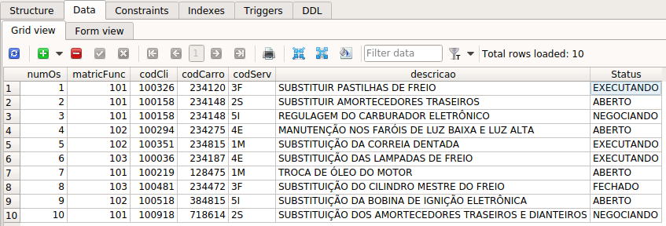

Temos a seguir o código do evento do botão que disparará a leitura da tabela OrdemServiço, utilizando a classe DbLite, criada para executar todas as operações de banco de dados do sistema.
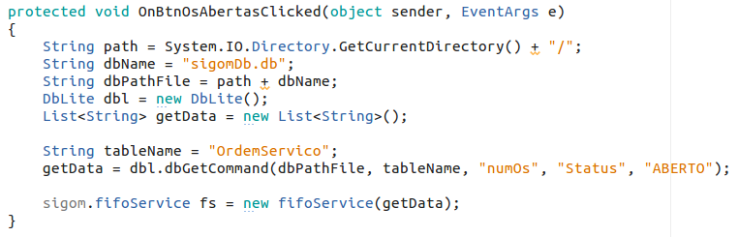

Segue abaixo, fragmento de código da classe DbLite, referente a leitura de tabela do banco de dados:

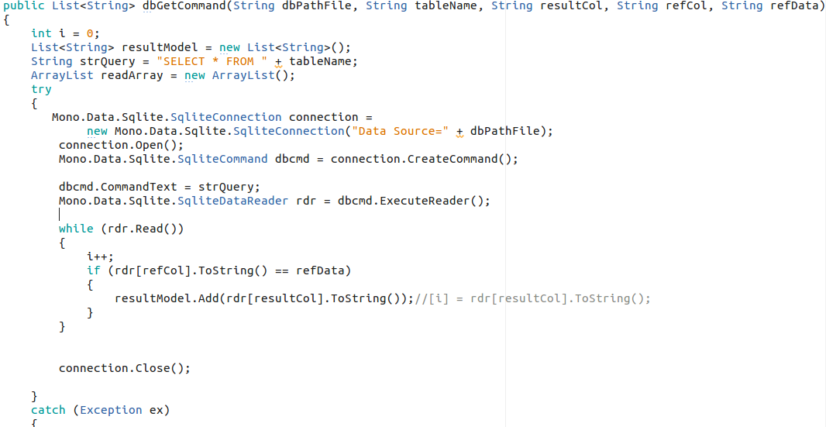

Após ser realizado a leitura do banco de dados, esses dados são carregados em uma lista, e essa lista é carregada na classe fifoService, criada aqui especialmente, para manipular uma fila de dados do tipo FIFO(First-In, First-Out), onde foi utilizada a classe Queue, do namespace System.Collections, que implementa essa estrutura de fila do tipo FIFO.

Em um primeiro momento, os dados são inseridos na fila, no objeto estanciado com o nome “q”, utilizando um foreach.

Após a inserção dos dados, os mesmos são recuperados da estrutura da fila, utilizando um while, e podemos verificar que na ordem que são inseridos, estes são recuperados, conforme código abaixo, exemplificando, a inserção de dados na estrutura FILA, e recuperação destes.

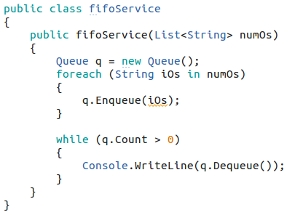

Temos abaixo, a saída de dados, do código aqui descrito, onde podemos verificar que foi filtrado as ordens de serviço abertas, e a primeira ordem de serviço que foi buscada foi a primeira a sair, e a ultima ordem de serviço buscada foi a ultima a sair, exemplificando então o funcionamento da estrutura Fila, assim como seus métodos de inserção e recuperação de dados.

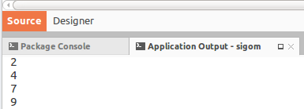

ORÇAMENTO DO COMPUTADOR NECESSARIO, PARA RODAR O SISTEMA DA OFICINA “CHAVE DE RODAS”.
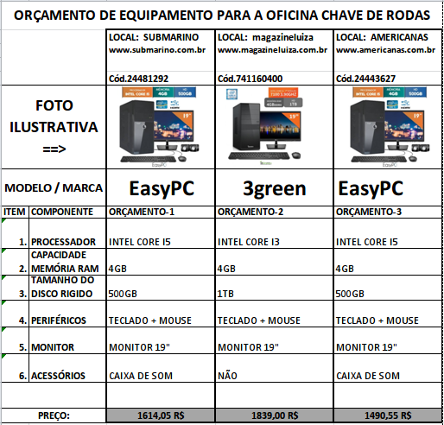

Temos na quadro acima, 3 orçamentos, e 2 configuraçoes, onde podemos concluir a melhor compra a partir do orçamento 3. O motivo e que o item mais caro do orcamento seria o processador que no orcamento 3, atende perfeitamente, utilizando um processador INTEL CORE I5. No quesito de armazenamento, o orcamento 2 oferece um HD de 1T, mas em relacao ao preco, hoje e um item relativamente barato, sendo um hd de 500Gb 204,00R$ na loja KaBuM, e o hd de 1T 219,90R$ na loja KaBuM . Assim, como o hd de 500Gb, atende perfeitamente o armazenamento dos dados, por um periodo muito satisfatorio, eu instalaria outro hd de 500 gb trabalhando como backup dos dados para o sistema. Nessa condiçao o orçamento 3 iria para um valor de 1.490,00R$ + 204,00R$ = 1.694,55R$. Deixando o equipamento(PC), com um preço bom, e garantindo a integridade dos dados no caso de pane no hd, já que teremos backup de todos os dados.

CONCLUSÃO
Ao longo deste trabalho, desenvolvemos toda a estrutura de modelagem do sistema de informação para a oficina “CHAVE DE RODAS”, onde modelamos o Diagrama de Classe de Uso, O Diagrama de Classe, e ainda utilizando a ferramenta BrModelo, foram elaborados o modelo Conceitual e o modelo Lógico, onde a partir do qual, foi gerado as tabelas do banco de dados.
Para exemplificar a estrutura de dados do tipo Fila, foi desenvolvido um código, que realizou a leitura dos dados na tabela OrdemServiço, e então estes foram tratados utilizando a classe Queue, do namespace System.Collections, que implementa essa estrutura de fila do tipo FIFO.
Por fim, foram realizados três orçamentos, a partir de duas configurações de mercado, seguidos de uma conclusão para a compra do melhor computador, para rodar o sistema, considerando custo/beneficio.

REFERÊNCIAS
How to form connection between HSQLDB and C# .net. Disponivel em:
<https://stackoverflow.com/questions/16119284/how-to-form-connection-between-hsqldb-and-c-sharp-net>Acesso em : 01 maio 2018

Connecting to HSSQL database on C#. Disponivel em:
<https://social.msdn.microsoft.com/Forums/vstudio/en-US/127dff1b-ba1b-4af7-80f4-c0f30ffaa76d/connecting-to-hssql-database-on-c?forum=csharpgeneral>Acesso em: 03 maio 2018

CSharp com SQLite. Disponível em: <http://techblog.desenvolvedores.net/2011/05/02/csharp-com-sqlite/> Acesso em: 05 maio 2018

comparison dates with string dd-mm-yyyy format in sqlite. Disponivel em : <https://stackoverflow.com/questions/17507477/comparison-dates-with-string-dd-mm-yyyy-format-in-sqlite>Acesso em: 06 maio 2018

Tutorial de diagrama de classe. Disponível em: <https://www.lucidchart.com/pages/pt/diagrama-de-classe> Acesso em: 08 maio 2018

Casos de Uso. Disponível em: <http://www.dsc.ufcg.edu.br/~sampaio/cursos/2007.1/Graduacao/SI-II/Uml/diagramas/usecases/usecases.htm> Acesso em: 10 maio 2018

Astah – Software para modelagem UML no Linux. Disponível em: <http://acrelinux.org/astah-software-para-modelagem-uml-no-linux/> Acesso em: 12 maio 2018

